练习2. 词法分析

1. 利用子集构造法把以下NFA转换成DFA。

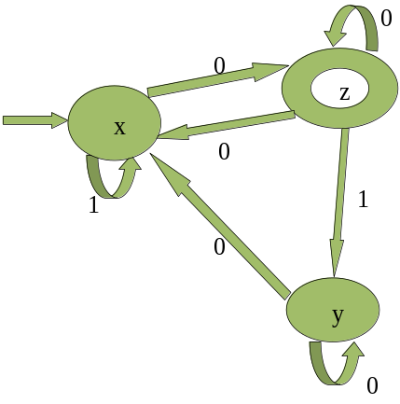
Answer：
(1)
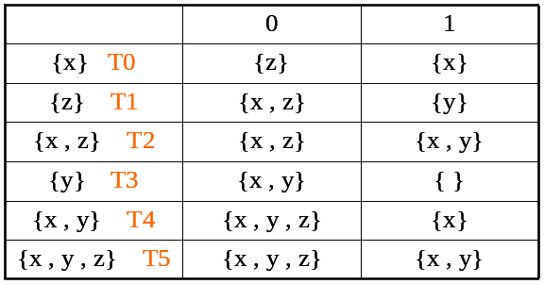
(2)
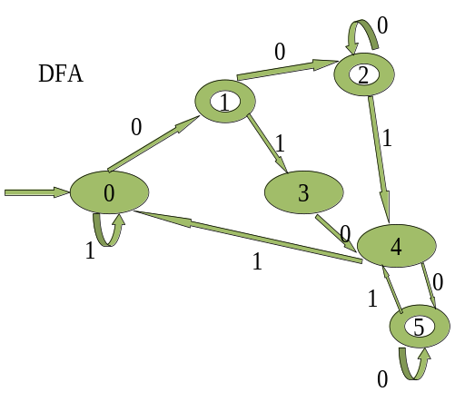
2．利用子集构造法把以下NFA转换成DFA。

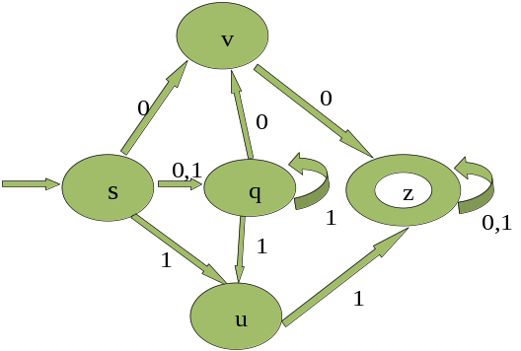
Answer:
(1)
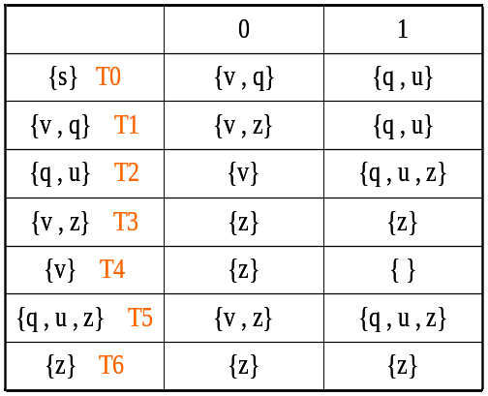
(2)
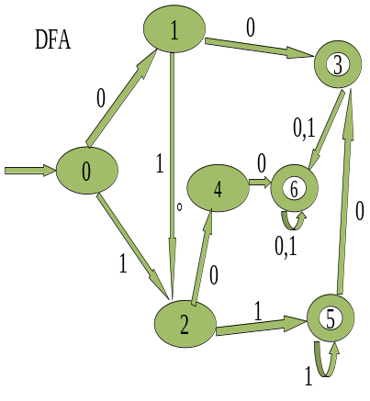

3. 生成以下正规式的NFA，并转换成DFA，最后最小化该DFA。
（1）( a | b )*
（2）( a | ba )*
（3）1 ( 0 | 1 )* 1 0 1
Answer:
(1) ( a | b )*
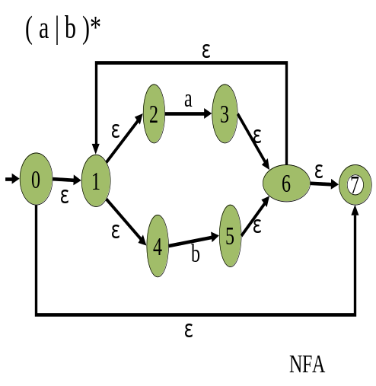
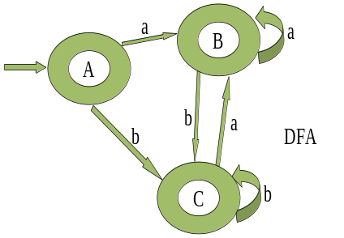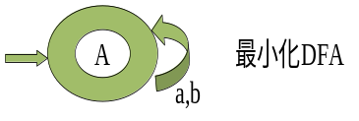
(2) ( a | ba )*
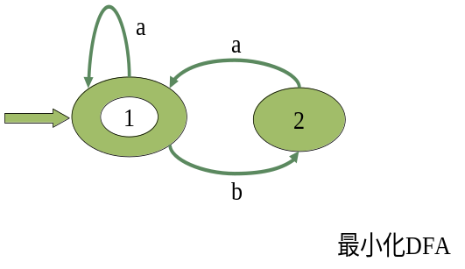
- 1 ( 0 | 1 )* 1 0 1
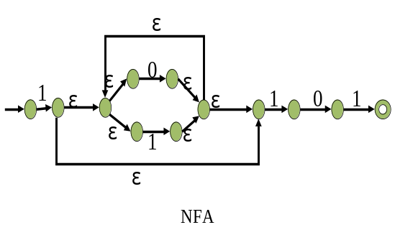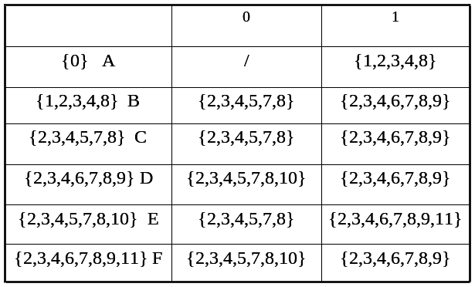

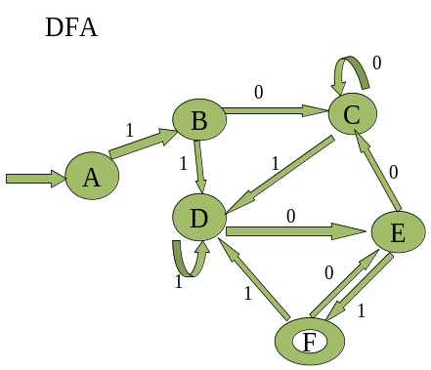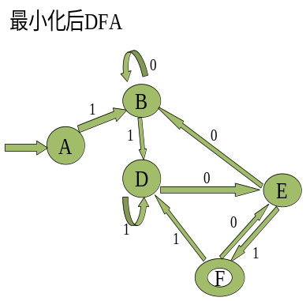

4. 设计一个DFA ，它能接受以0开始，以1结尾的所有序列。
Answer:
- 正规式： 0 ( 0 | 1 )*1
- NFA
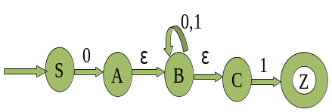
- DFA
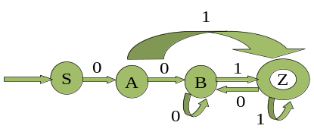
- 最小化后 DFA
